- Je cherche à créer le component dart-board en flutter qui permet de saisir des tirs de fléchettes :
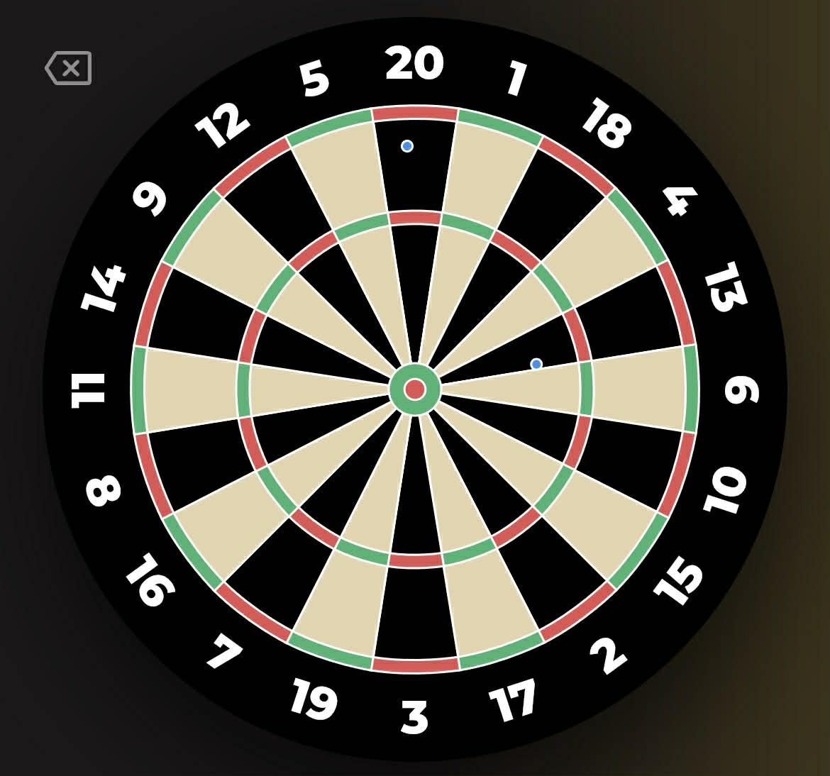
La cible est vectorisée et permet d’identifier toutes les zones de la cible.
- Sur un appui prolongé, cela zoom sur la zone appuyée, sur le pointeur est sur une zone elle apparait en subrillance avec la valeur au dessus du pointeur :
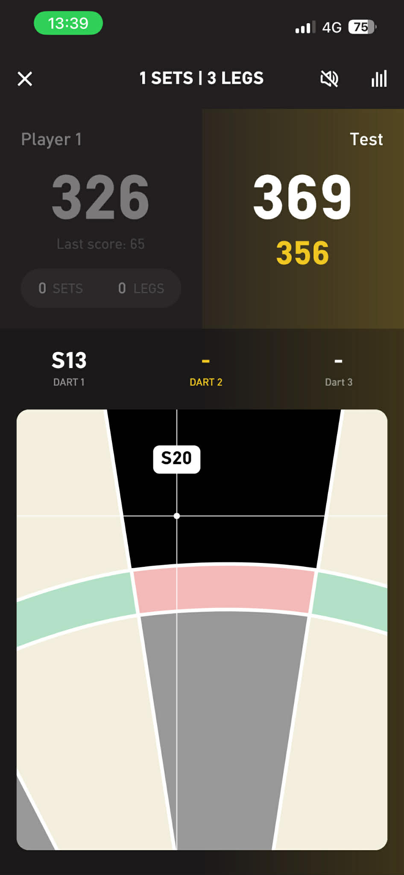
- Si je glisse le doigt vers les bords, le zoom se deplace, il y a également un léger dézoom :
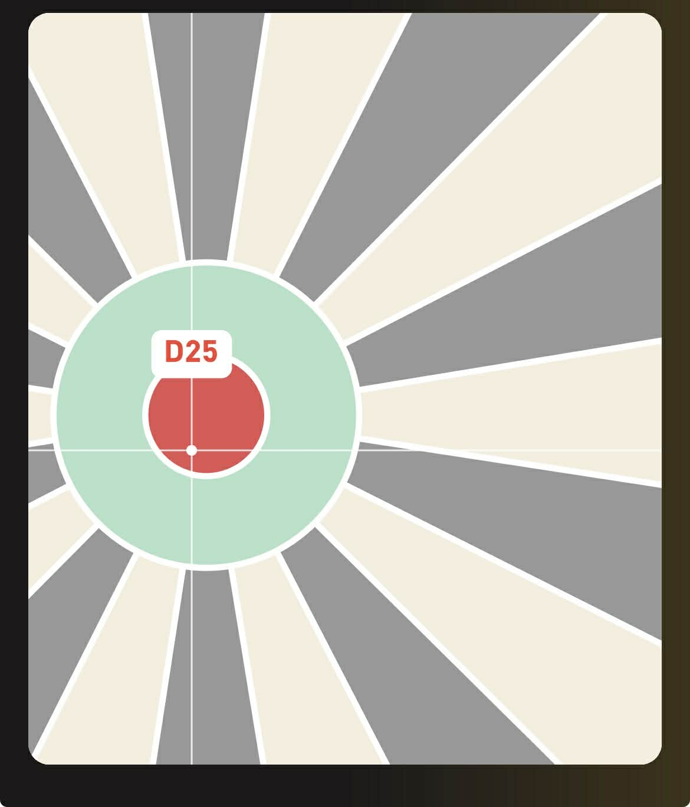
- Si je déplace le doigt en dehors de la zone je peux annuler le zoom et la saisie :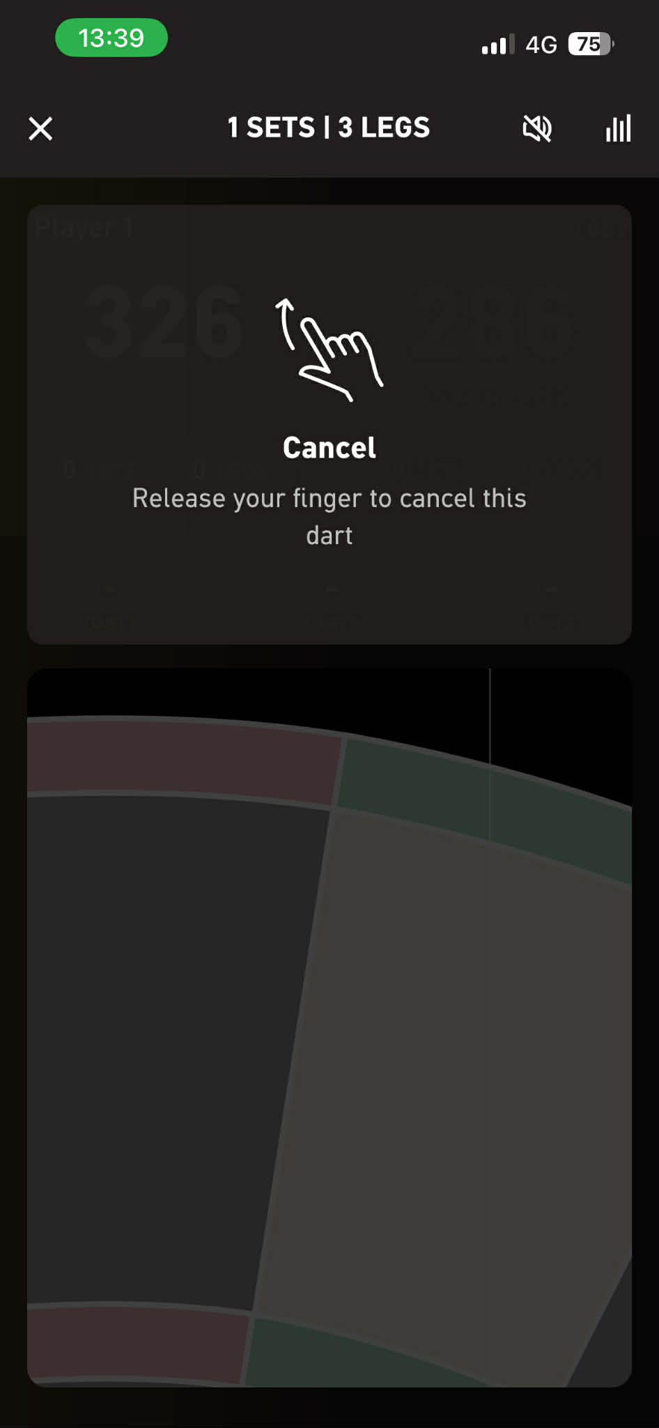
- Si je relache le doigt sur une zone de la cible la position est comptée
- 